ЗВІТ
про виконання лабораторної роботи № 3.4
«Розгалуження, задане плоскою фігурою»
з дисципліни «Алгоритмізація та програмування»
студента групи ІТ-2630Б
Німиловича Юрія

Мета:
Навчитися описувати формулами нерівності, задані плоскою фігурою.
Умова завдання:
Написати програму, яка визначає, чи потрапляє точка із заданими координатами в область, зафарбовану на рисунку сірим кольором. Результат вивести текстовим повідомленням. Параметр R ввести з клавіатури.
Варіант 7
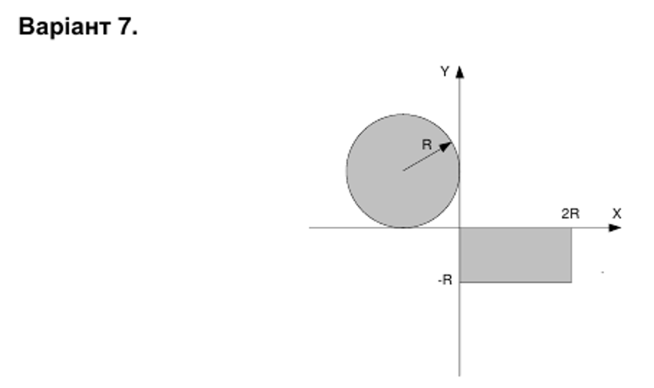
Математична модель:
Круг: центр (-R; R), радіус R. Умова: (x + R)² + (y − R)² ≤ R². Прямокутник: 0 ≤ x ≤ 2R та −R ≤ y ≤ 0. Точка належить зафарбованій області, якщо виконується хоча б одна з цих умов. Вважаємо R > 0; границі фігур включено.

Блок-схема алгоритму:
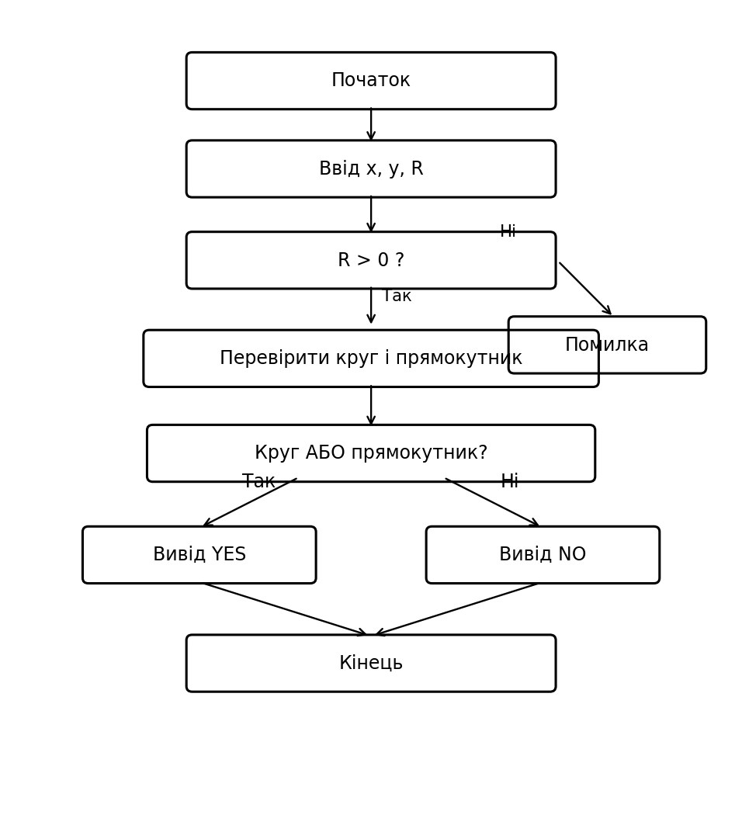

UML-діаграма дії:
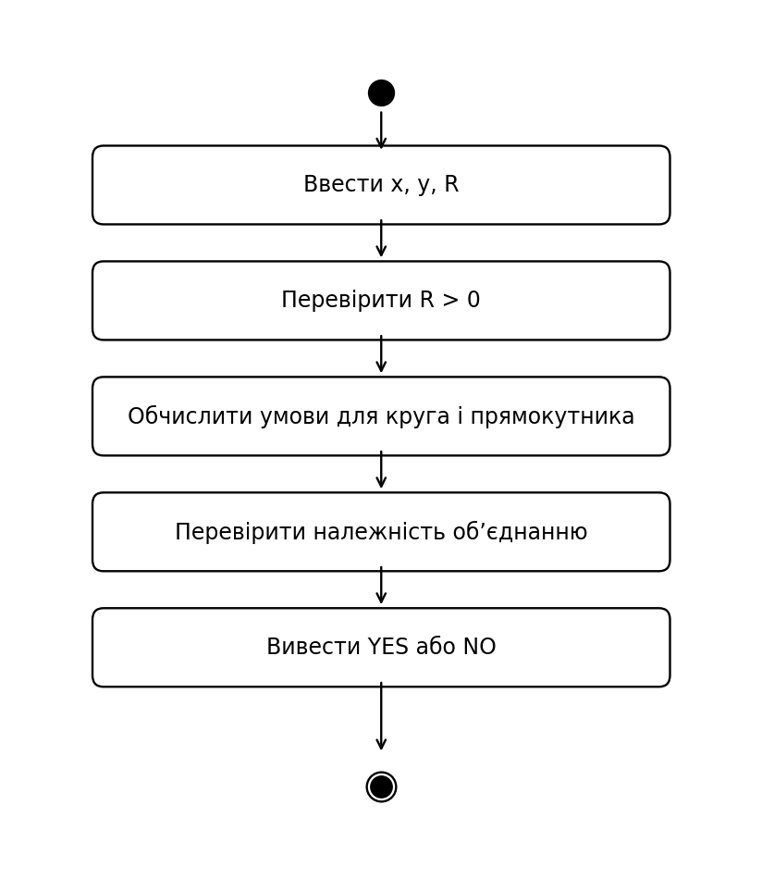

Текст програми:
// Lab3_4_variant7.cpp
// Лабораторна робота 3.4, варіант 7
#include <iostream>
using namespace std;

int main() {
double x, y, R;
cout << "Enter x, y, R (R > 0): ";
if (!(cin >> x >> y >> R) || R <= 0) {
cout << "Invalid input: R must be positive.\n";
return 1;
}

// Круг із центром (-R, R), радіусом R.
bool inCircle = (x + R) * (x + R) + (y - R) * (y - R) <= R * R;
// Прямокутник: 0 <= x <= 2R; -R <= y <= 0.
bool inRectangle = x >= 0 && x <= 2 * R && y >= -R && y <= 0;

if (inCircle || inRectangle)
cout << "YES: point belongs to the shaded region\n";
else
cout << "NO: point is outside the shaded region\n";
return 0;
}

Результати перевірки:
x, y, R = -2 2 2 → Enter x, y, R (R > 0): YES: point belongs to the shaded region
x, y, R = 2 -1 2 → Enter x, y, R (R > 0): YES: point belongs to the shaded region
x, y, R = 3 2 2 → Enter x, y, R (R > 0): NO: point is outside the shaded region
x, y, R = 0 0 2 → Enter x, y, R (R > 0): YES: point belongs to the shaded region
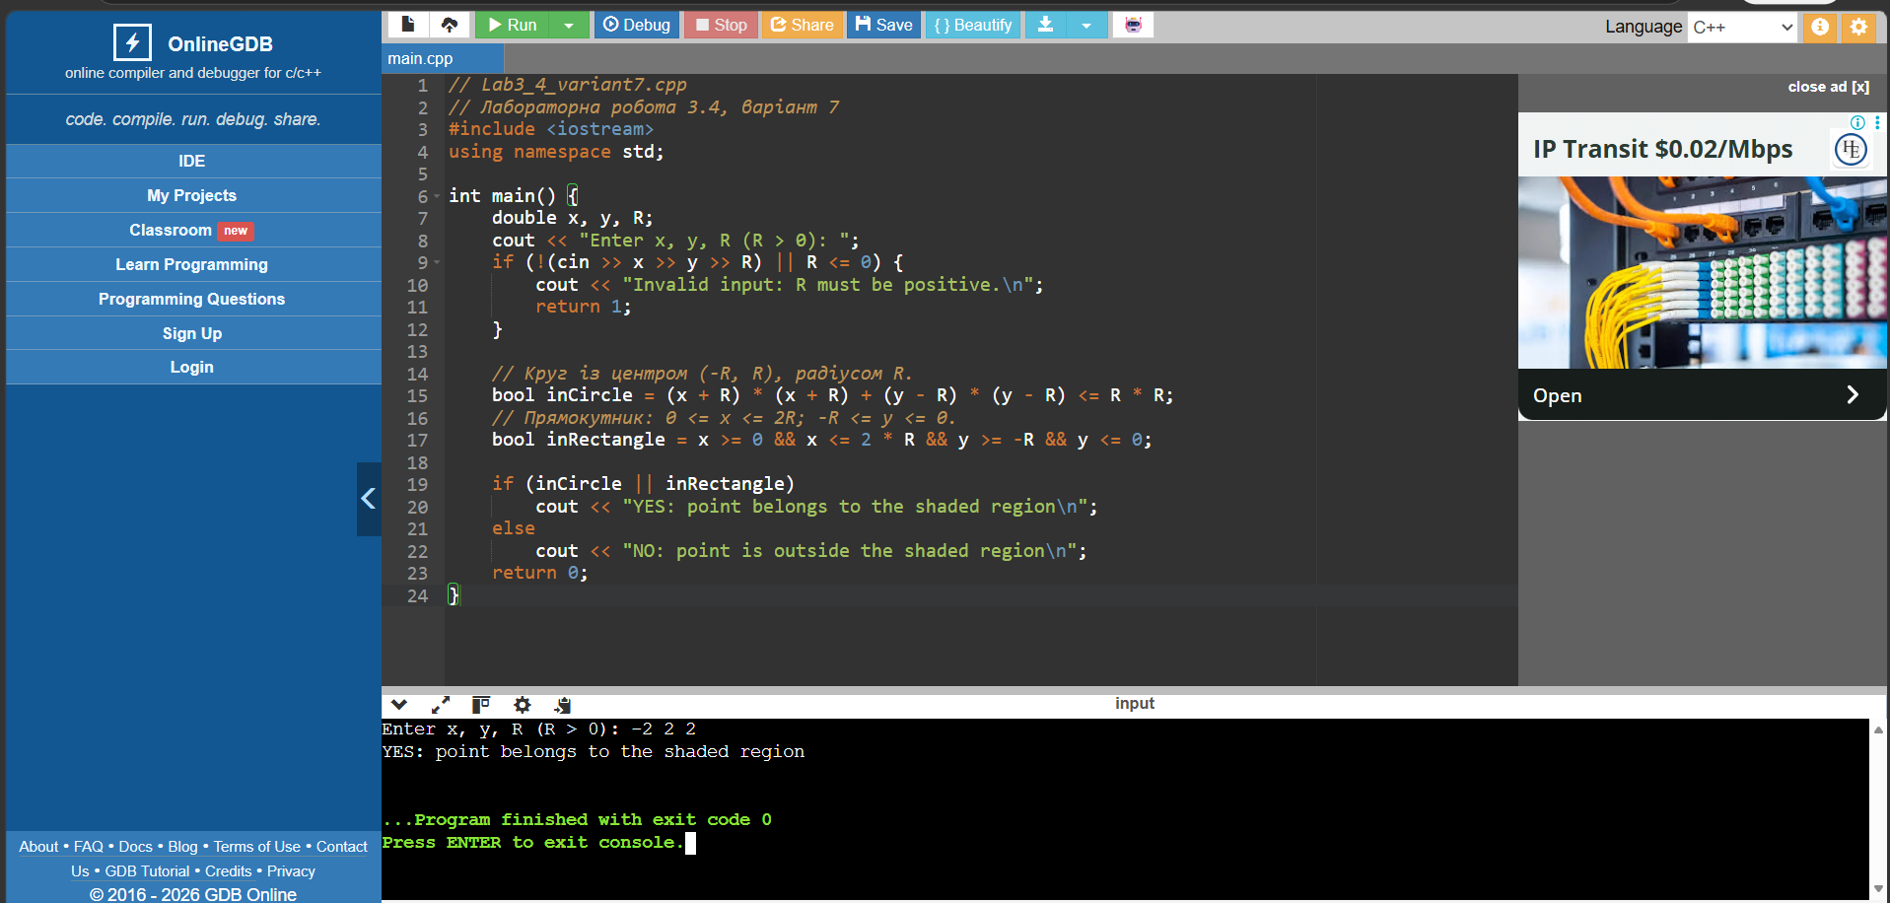

Посилання на git-репозиторій з проєктом:

Висновки:
У роботі побудовано математичну модель зафарбованої області як об’єднання круга і прямокутника. Реалізовано програму C++ з логічними операціями && та ||, перевірено точки всередині та поза областю і передбачено контроль додатного радіуса.

